**СТАТЬЯ:**

Внедрение современных образовательных технологий в ДОУ (опыт работы учителя –логопеда с детьми с ТНР)

**Автор:** Орлова Ирина Викторовна, учитель-логопед 1 кв.категории

ГБОУ Школа № 1434 Раменки.

МОСКВА 2018

Работая вот уже 5 лет логопедом в комбинированной группе детского сада для детей с ТНР, я всегда стремлюсь, чтобы мои занятия были не только познавательными, методически безупречными (это, безусловно, главное!), но и интересными для ребят. Во время занятий дети много двигаются, разгадывают головоломки, ищут подсказки, ключи к тайнам ….

«Обучение с увлечением» - так я бы сформулировала свой девиз. Любой, даже самый сложный материал я стараюсь преподнести в виде викторины, игры, квеста или театрализованного представления.

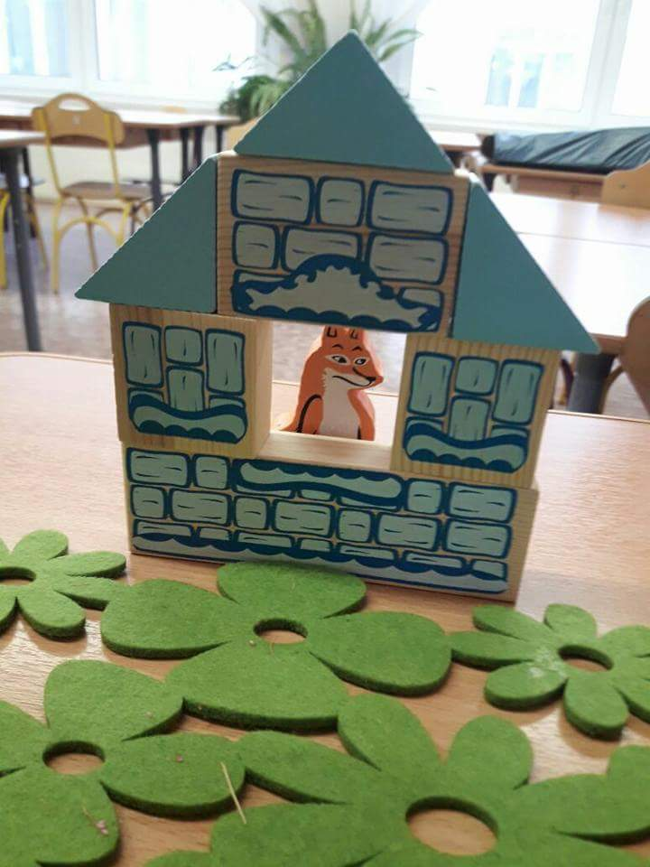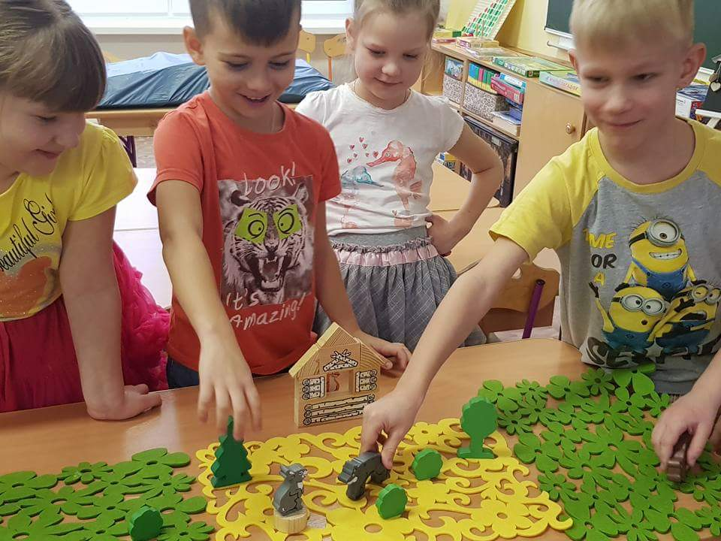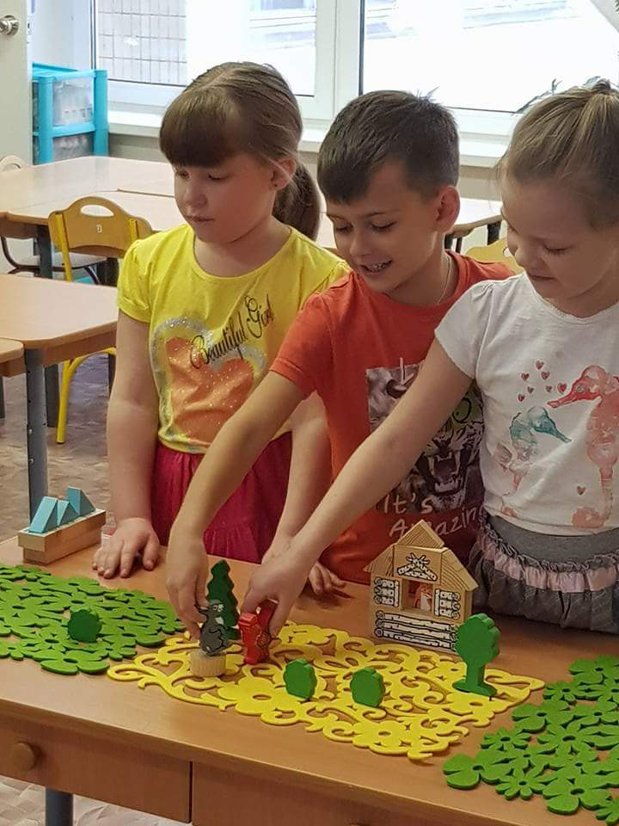Например, работу по развитию связной речи удобнее превратить в драматизацию или кукольный спектакль. Пересказ русских народных сказок я подаю именно в виде кукольного спектакля с использованием деревянного театра. Эмоции детей просто зашкаливают! Причем, оставляю материал после занятия в игровой зоне. Дети самостоятельно продолжают играть в сказку! Сами выбирают рассказчика, распределяют роли….. Безумно интересно наблюдать за ними, понимая, что их правильная речь, умение работать и творить вместе – твоя заслуга.

Пересказ русской народной сказки «Заюшкина избушка»

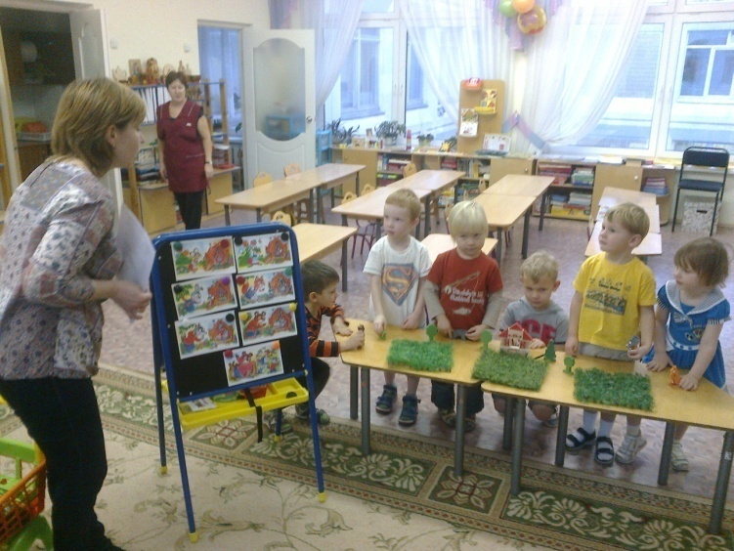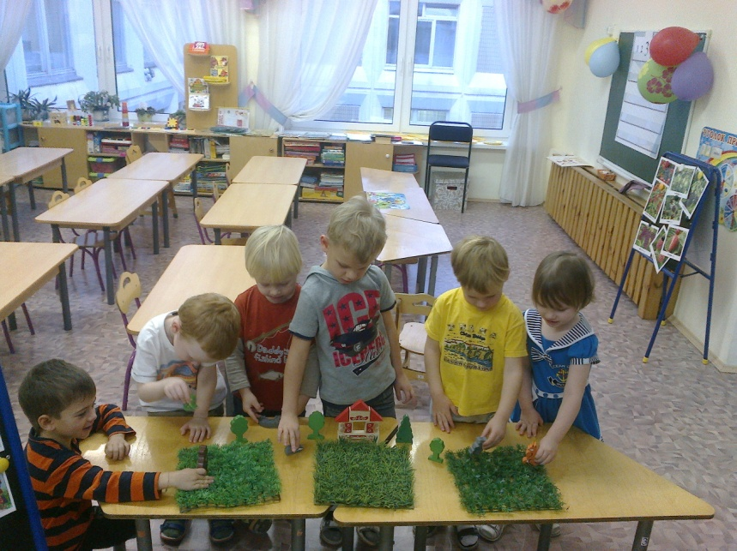

Пересказ русской народной сказки «Теремок»

Итересная методика разработана специалистами Сингапурской компании Educare. Система обучения включает в себя 5 модулей: тенденции развития образования в XXI веке, развитие критического мышления у школьников, проблемное обучение, совместное групповое обучение, формирование инновационных педагогических коллективов. Сейчас многие школы внедряют на своих площадках Сингапурскую систему обучения школьников.

Пройдя стажировку, я заинтересовалась: а можно ли элементы этой системы использовать в коррекционной работе?

Основная часть обучающих структур Сингапурской системы образования рассчитана на школьников, они содержат такие инструкции, как «Запиши», «Обсуди с товарищами», «Выберите самый лучший ответ» и т.д. Конечно, многое из этого дошкольники самостоятельно без помощи взрослого выполнить не смогут. Но в то же время, очень много подвижных, игровых элементов, что особенно важно именно для дошкольного возраста.

Одна из главных задач Сингапурской системы – обучить детей эффективной коммуникации. Но что это, как не основная задача логопеда? Правильная, грамотная речь, как средство коммуникации. Поэтому элементы Сингапурской системы как нельзя лучше вписались в структуру логопедических занятий.

Мы с воспитателями оборудовали рабочие места детей в соответствии с основными положениями Сингапурской системы, детей поделили на команды с соблюдением формулы эффективной работы в команде: «1 сильный участник +1 слабый +2 «средних». Я выбрала и адаптировала наиболее доступные для дошкольников обучающие структуры и стала их активно использовать в системе логопедических занятий.

Конечно, были и трудности. Ребенку 5-летнего возраста достаточно сложно объяснить, что такое работа в команде. Но постепенно дети стали понимать, что они должны делать и с удовольствием включились в работу. Обстановка на занятиях способствует более успешному усвоению материала детьми. Работа в группах помогает ребятам мыслить творчески и креативно, в общении они совместно решают поставленные задачи, находят и помогают исправить ошибки друг друга, выслушивают каждого участника в группе. Такая система помогает раскрыться детям с новой стороны, так как главный на занятии сам дошкольник и его деятельность, а воспитатель, логопед - помощник, наставник. Такой подход в обучении, как мне кажется, развивает личность каждого ребенка, заставляет его думать, проявляться, повышает его самооценку, ведь похвалу он получает не от педагога, а от своих товарищей.

Скучающих на моих занятиях не бывает, потому что нет необходимости все занятие сидеть и слушать логопеда. Все включены в совместную работу, и результат зависит от каждого.

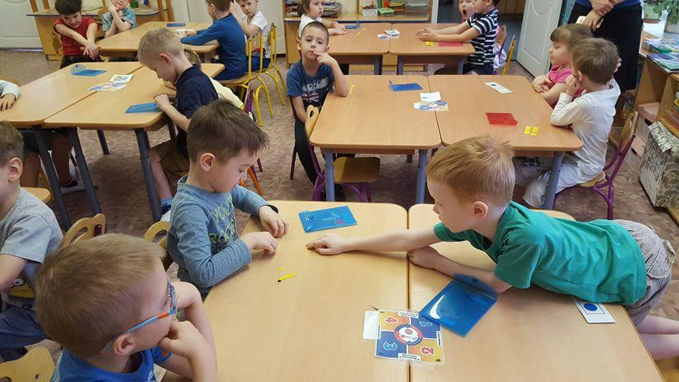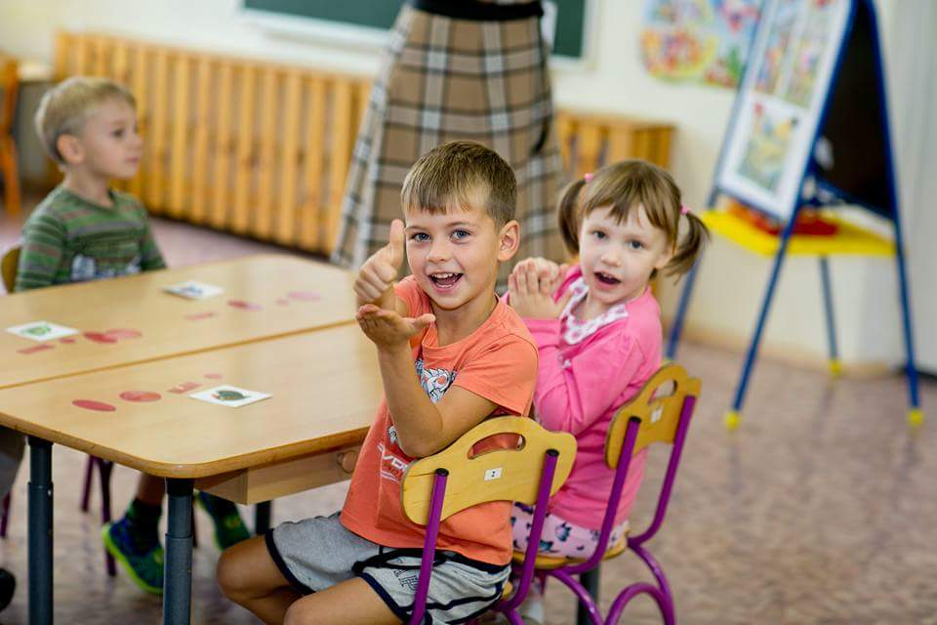

Очень органично вписываются структуры Сингапурской системы в занятия по развитию лексико-грамматических средств речи. Я организую их, как правило, в виде квестов. Перед детьми ставится задача, выполнить которую они могут пройдя определенные этапы, выполняя задания и получая очередной ключ к разгадке. Например, для занятий по ознакомлению с предлогами, я адаптировала структуру, называемую «ТIC-TAC-TOE» («Крестики-нолики»). Каждая команда получает зашифрованную карту:

|  |  |  |
| --- | --- | --- |
| http://clipart.adelavida.com/?Option=Image&Main=VArt&FileName=1139685384 | https://prikolnye-kartinki.ru/img/picture/Oct/25/e0b9ad6ef559d4f30c3e7131fd047a26/5.jpg | https://st2.depositphotos.com/4155807/8229/v/950/depositphotos_82297860-stock-illustration-funny-cartoon-little-boy-with.jpg |
| http://www.ukrlitzno.com.ua/wp-content/uploads/2017/10/sobaka_1.jpg |  | http://moziru.com/images/furniture-clipart-armchair-19.jpg |
| http://pngimg.com/uploads/door/door_PNG17565.png | http://decor.az/katalog-oboev.html?task=images.crossdomain&image=https://st.depositphotos.com/1097103/1859/v/950/depositphotos_18592967-stock-illustration-wooden-stairs.jpg | https://im0-tub-ru.yandex.net/i?id=73c7869aeecd1ed5f482fb7395137667&n=13 |

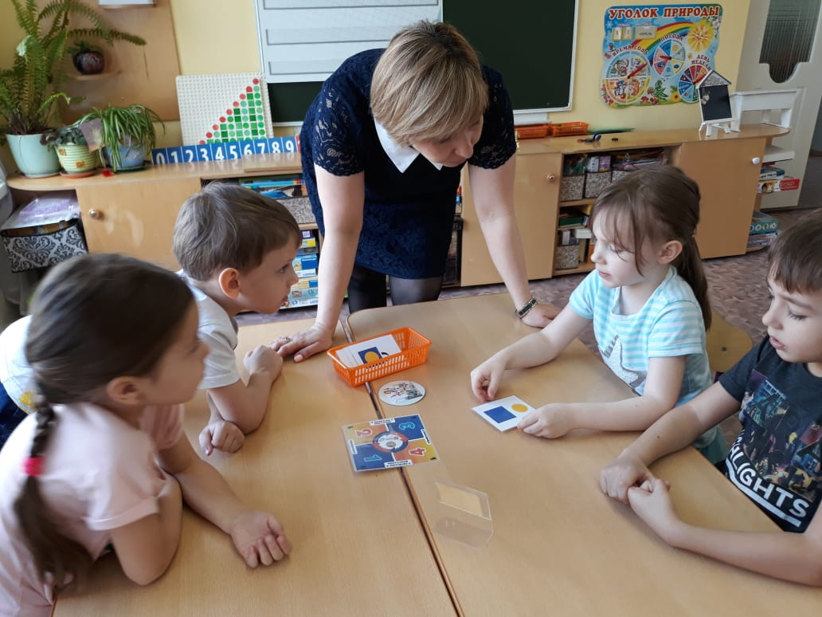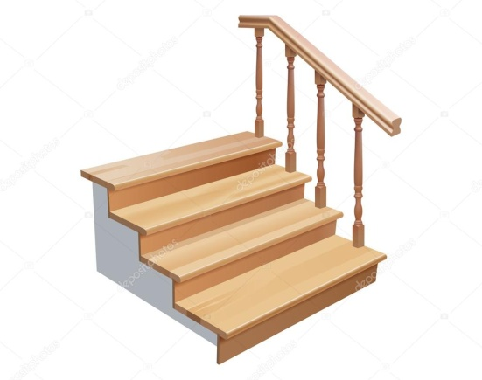Все участники команды должны составить по 1 предложению с заданным предлогом, работая по принципу игры «Крестики-нолики»: сверху-вниз и слева-направо. «Расшифровав карту», команды получают следующий ключ или подсказку.

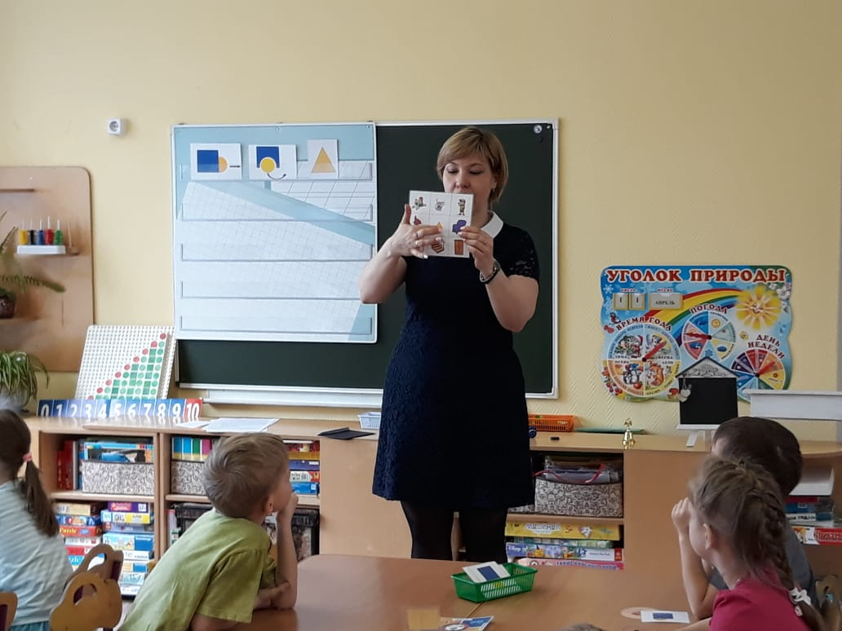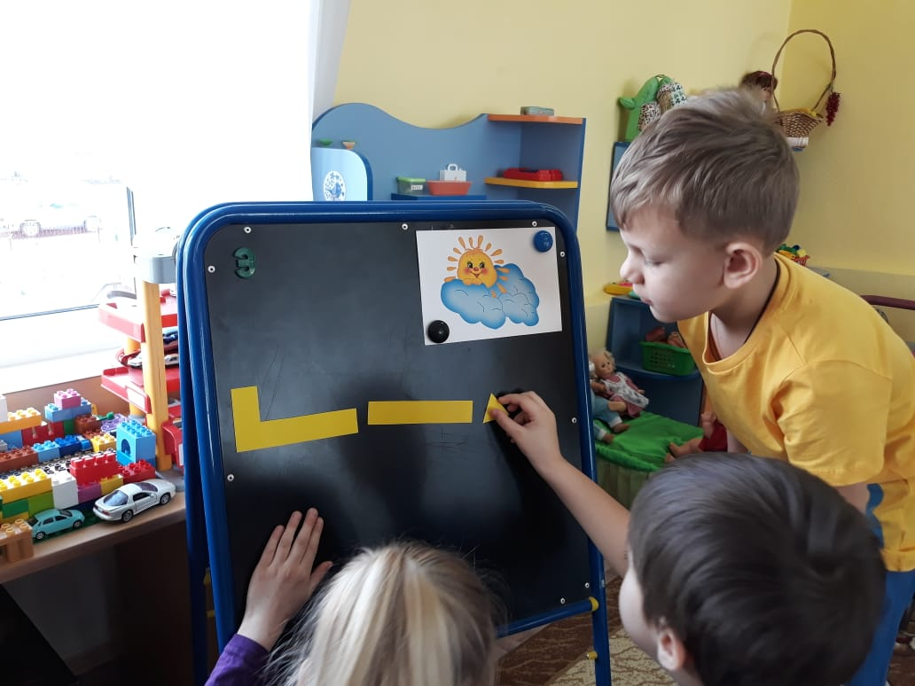

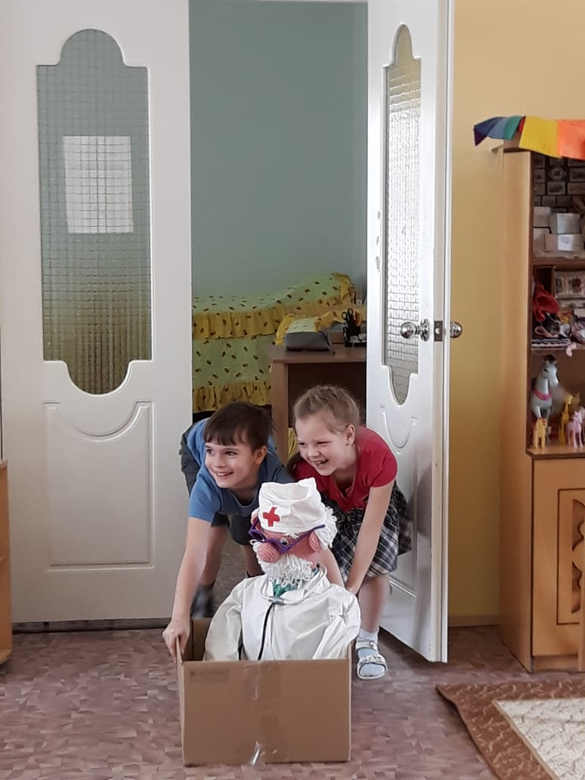

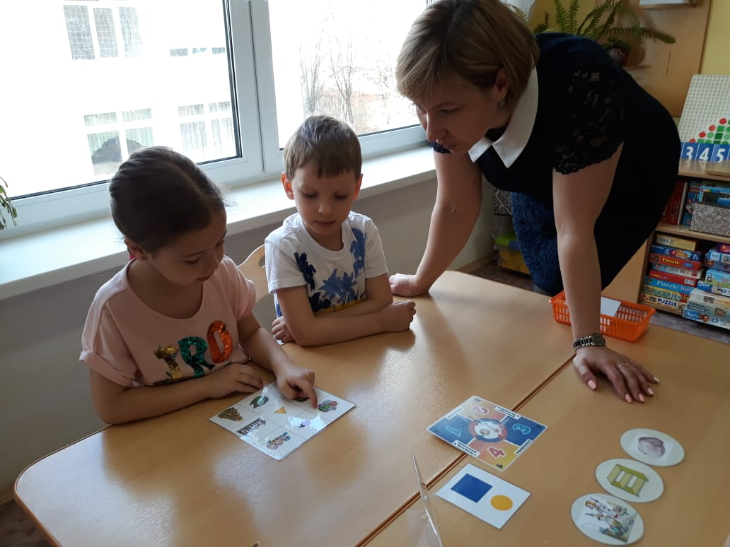

Занятие-квест «В поисках Доктора Айболита» (употребление предлогов ИЗ-ЗА и ИЗ-ПОД).

Творческий потенциал, креативность, коммуникабельность в современном обществе очень ценится в любой профессии, поэтому его нужно раскрывать в ребёнке как можно раньше. Если начать развитие этих качеств в дошкольном возрасте, то в дальнейшем ему гораздо легче будет даваться процесс обучения в школе по многим предметам.

Да и во взрослой жизни, дети смогут найти нестандартное решение любых задач, которые будут вставать на их жизненном пути. Очень важно не только своевременно и качественно скорректировать недостатки ребенка с ОВЗ, но и помочь ему развиться, как личности, полноценному члену социума, раскрыть его индивидуальность и творческий потенциал.

логопед 1 квалификационной категории Орлова И.В.

ГБОУ Школа № 1434 Раменки, Дошкольные группы « ИСТОК».